Групповой тур: Лучшие сафари парки Кении

Даты тура: 11.10.2026 - 18.10.2026
Страна: Кения
Маршрут: Найроби – Амбосели – озеро Найваша – озеро Накуру – Масаи Мара - Найроби
Продолжительность тура: 8 дней / 7 ночей
Стоимость тура: от 3700 $

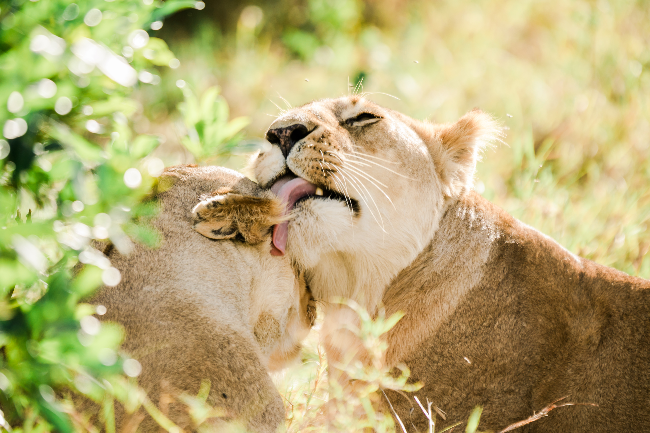

Описание тура
День 1: Прибытие в Найроби. Посещение Центра Жирафов. Ужин в ресторане Карнивор.
Прибытие в Найроби (JKIA / рейс ET-318 в 13:10), встреча в аэропорту с нашим представителем.  Невозможно придумать лучшего начала знакомства с Кенией, чем посещение Центра Жирафов https://www.giraffecentre.org/ | 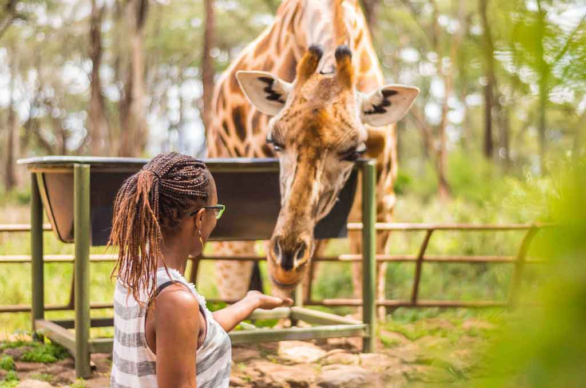

Это место дарит всем гостям удивительную возможность сфотографироваться с этими удивительными, милыми, любопытными и дружелюбными животными в процессе их кормления.
В завершение дня Вас ожидает ужин во всемирно известном африканском ресторане Карнивор https://tamarind.co.ke/carnivore/
Включенный в список самых необычных ресторанов мира он удивляет не только своим оригинальным дизайном и концепцией обслуживания, но и богатым ассортиментом мяса различных африканских животных, приготовленного на гриле, который удивит даже самого искушенного гастрономического хищника.
Отель, который мы подобрали для Вашей первой ночи в Кении, выгодно отличается своим местоположением и располагается всего в 3 минутах ходьбы от ресторана, что позволит Вам насладиться отдыхом сразу после насыщенного дня и избежать изнурительных трансферов по загруженному африканскому мегаполису.
Проживание: Tamarind Tree Hotel Nairobi, Standard Room
Питание: Завтрак

День 2: Переезд в Национальный парк Амбосели. Вечернее сафари.
Завтрак в отеле. Переезд на юг страны через живописные масайские земли в национальный парк Амбосели (около 5 часов / указанное время является ориентировочным и в зависимости от интенсивности транспортного движения и состояния дороги может быть увеличено).  Величественная гора Килиманджаро возвышается над этой местностью, скрываясь высоко за облаками. | 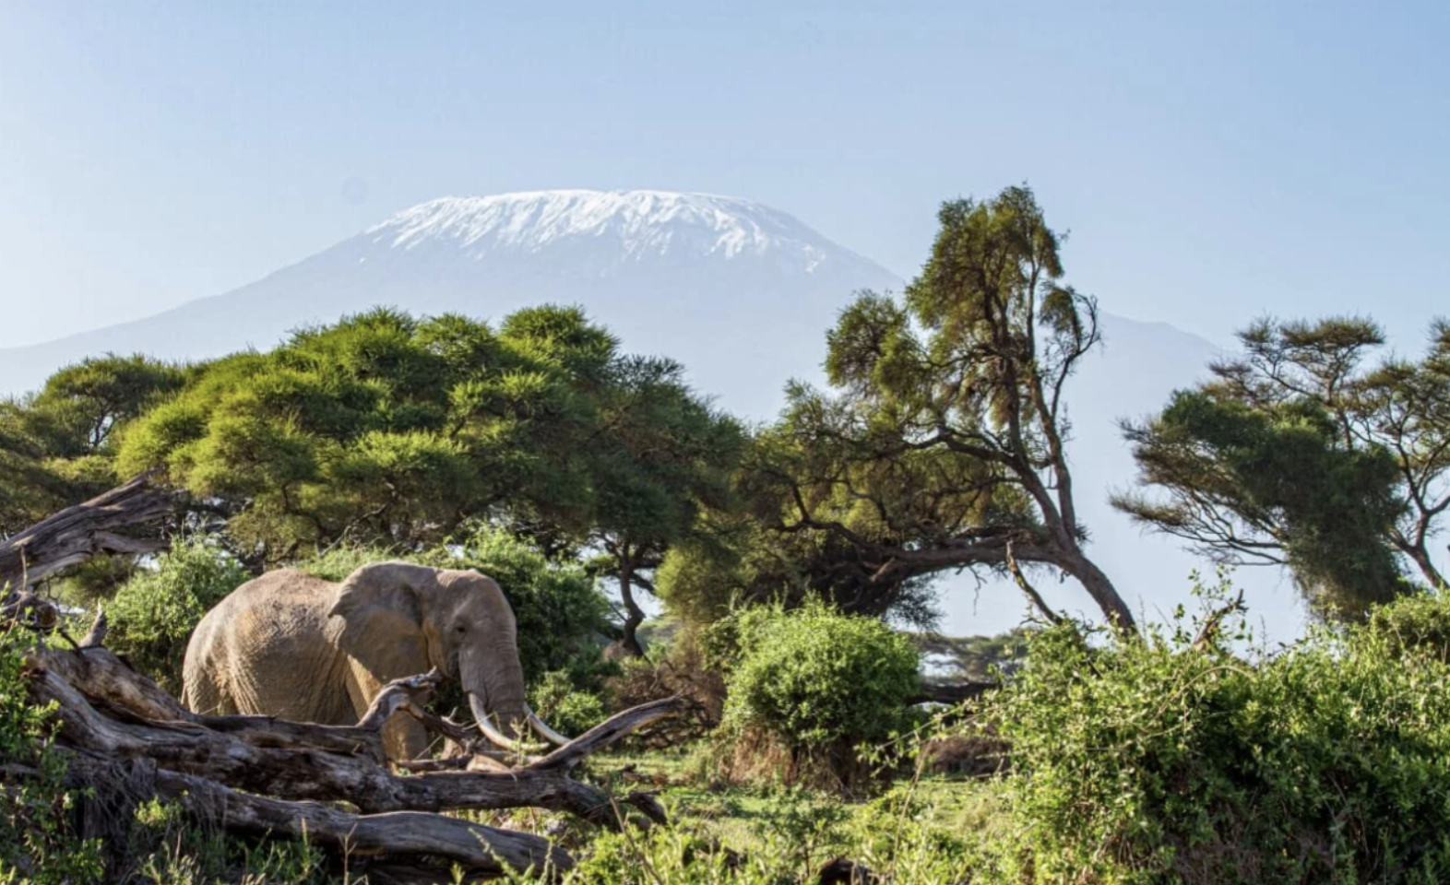

Размещение в кемпе. Обед. Вечернее сафари. Возвращение в кемп к ужину.
Сегодня Вы сможете почувствовать себя настоящими исследователями Африки и погрузиться в атмосферу приключений африканского сафари. Вы проведете ночь в кемпе, с территории которого открывается прекрасный вид на вулкан Килиманджаро, и к ограде которого приходят различные дикие животные: бегемоты, буйволы, антилопы, зебры, жирафы, слоны и др.
Просторные тенты-номера оборудованы всем необходимым для Вашего комфортного отдыха, а палаточные стены добавят колорита и позволят насладиться звуками дикой саванны.
Проживание: Amboseli Sentrim, Standard Tent
Питание: Полный пансион

День 3: Сафари в Национальном парке Амбосели.
Ранний подъем. Легкие закуски (обычно это печенье или бисквит) + чай/кофе в лобби кемпа. Выезд на утреннее сафари (как известно, именно ранним утром дикие животные проявляют наибольшую активность).  Насладитесь богатством живой природы и красотой кенийских пейзажей на фоне Вершины Африки.  Вулкан Килиманджаро высотой 5895 метров – самая высокая точка африканского континента.  Удивительный факт: хотя Килиманджаро располагается на территории Танзании, лучший вид на него открывается из Кении, а именно из парка Амбосели, который также знаменит огромной популяцией слонов и других диких животных. И именно здесь сделаны все знаменитые фотографии слонов и жирафов на фоне Килиманджаро, которыми так пестрит интернет. | 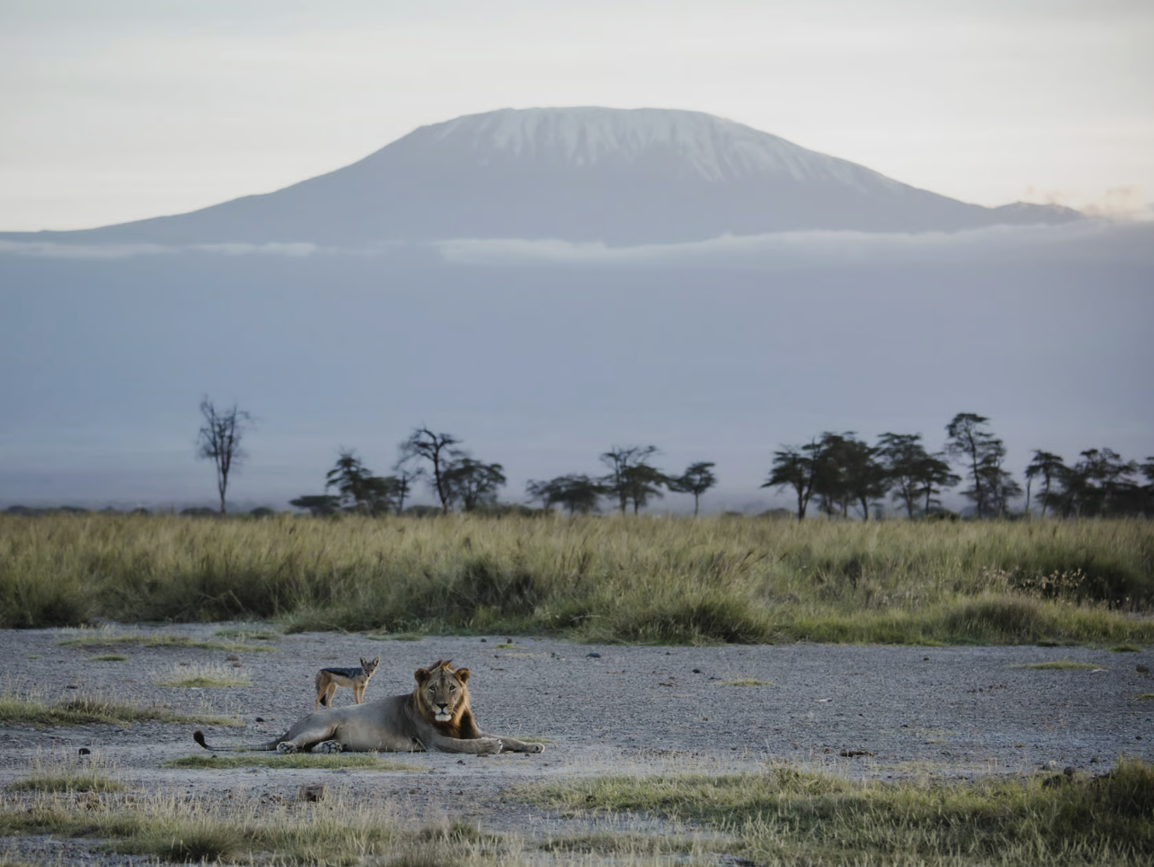

Возвращение в кемп, где Вас будет ожидать завтрак.
Свободное время для отдыха. Обед в кемпе.
Вечернее сафари. Возвращение в кемп к ужину.
*Дополнительно можем предложить (вместо утреннего сафари на джипе и завтрака в лодже) в составе группы на английском языке:
Полет на воздушном шаре на рассвете – 495 долларов со взрослого и 415 долларов за ребенка до 12 лет НЕТТО.
Ранний подъем. Отправление на джипе к месту взлета. Полет на воздушном шаре над саванной в лучах восходящего солнца (около часа). Приземление. Трансфер на джипе на завтрак в саванне (шведский стол). Возвращение в лодж и сафари по пути.
Проживание: Amboseli Sentrim, Standard Tent
Питание: Полный пансион

День 4: Переезд на озеро Найваша. Прогулка на лодке по озеру. Трекинг по острову Кресент.
Завтрак в кемпе. Переезд на озеро Найваша (около 6 часов / указанное время является ориентировочным и в зависимости от интенсивности транспортного движения и состояния дороги может быть увеличено).  Найваша – одно из крупнейших пресноводных озер Рифтовой долины, излюбленное место отдыха жителей Найроби и место притяжения туристов со всего мира, дом для значительной популяции бегемотов и рай для любителей птиц (здесь гнездится более 200 видов пернатых).  Размещение в лодже, расположенном на берегу, на территории которого свободно гуляют зебры, жирафы, водные козлы и антилопы. | 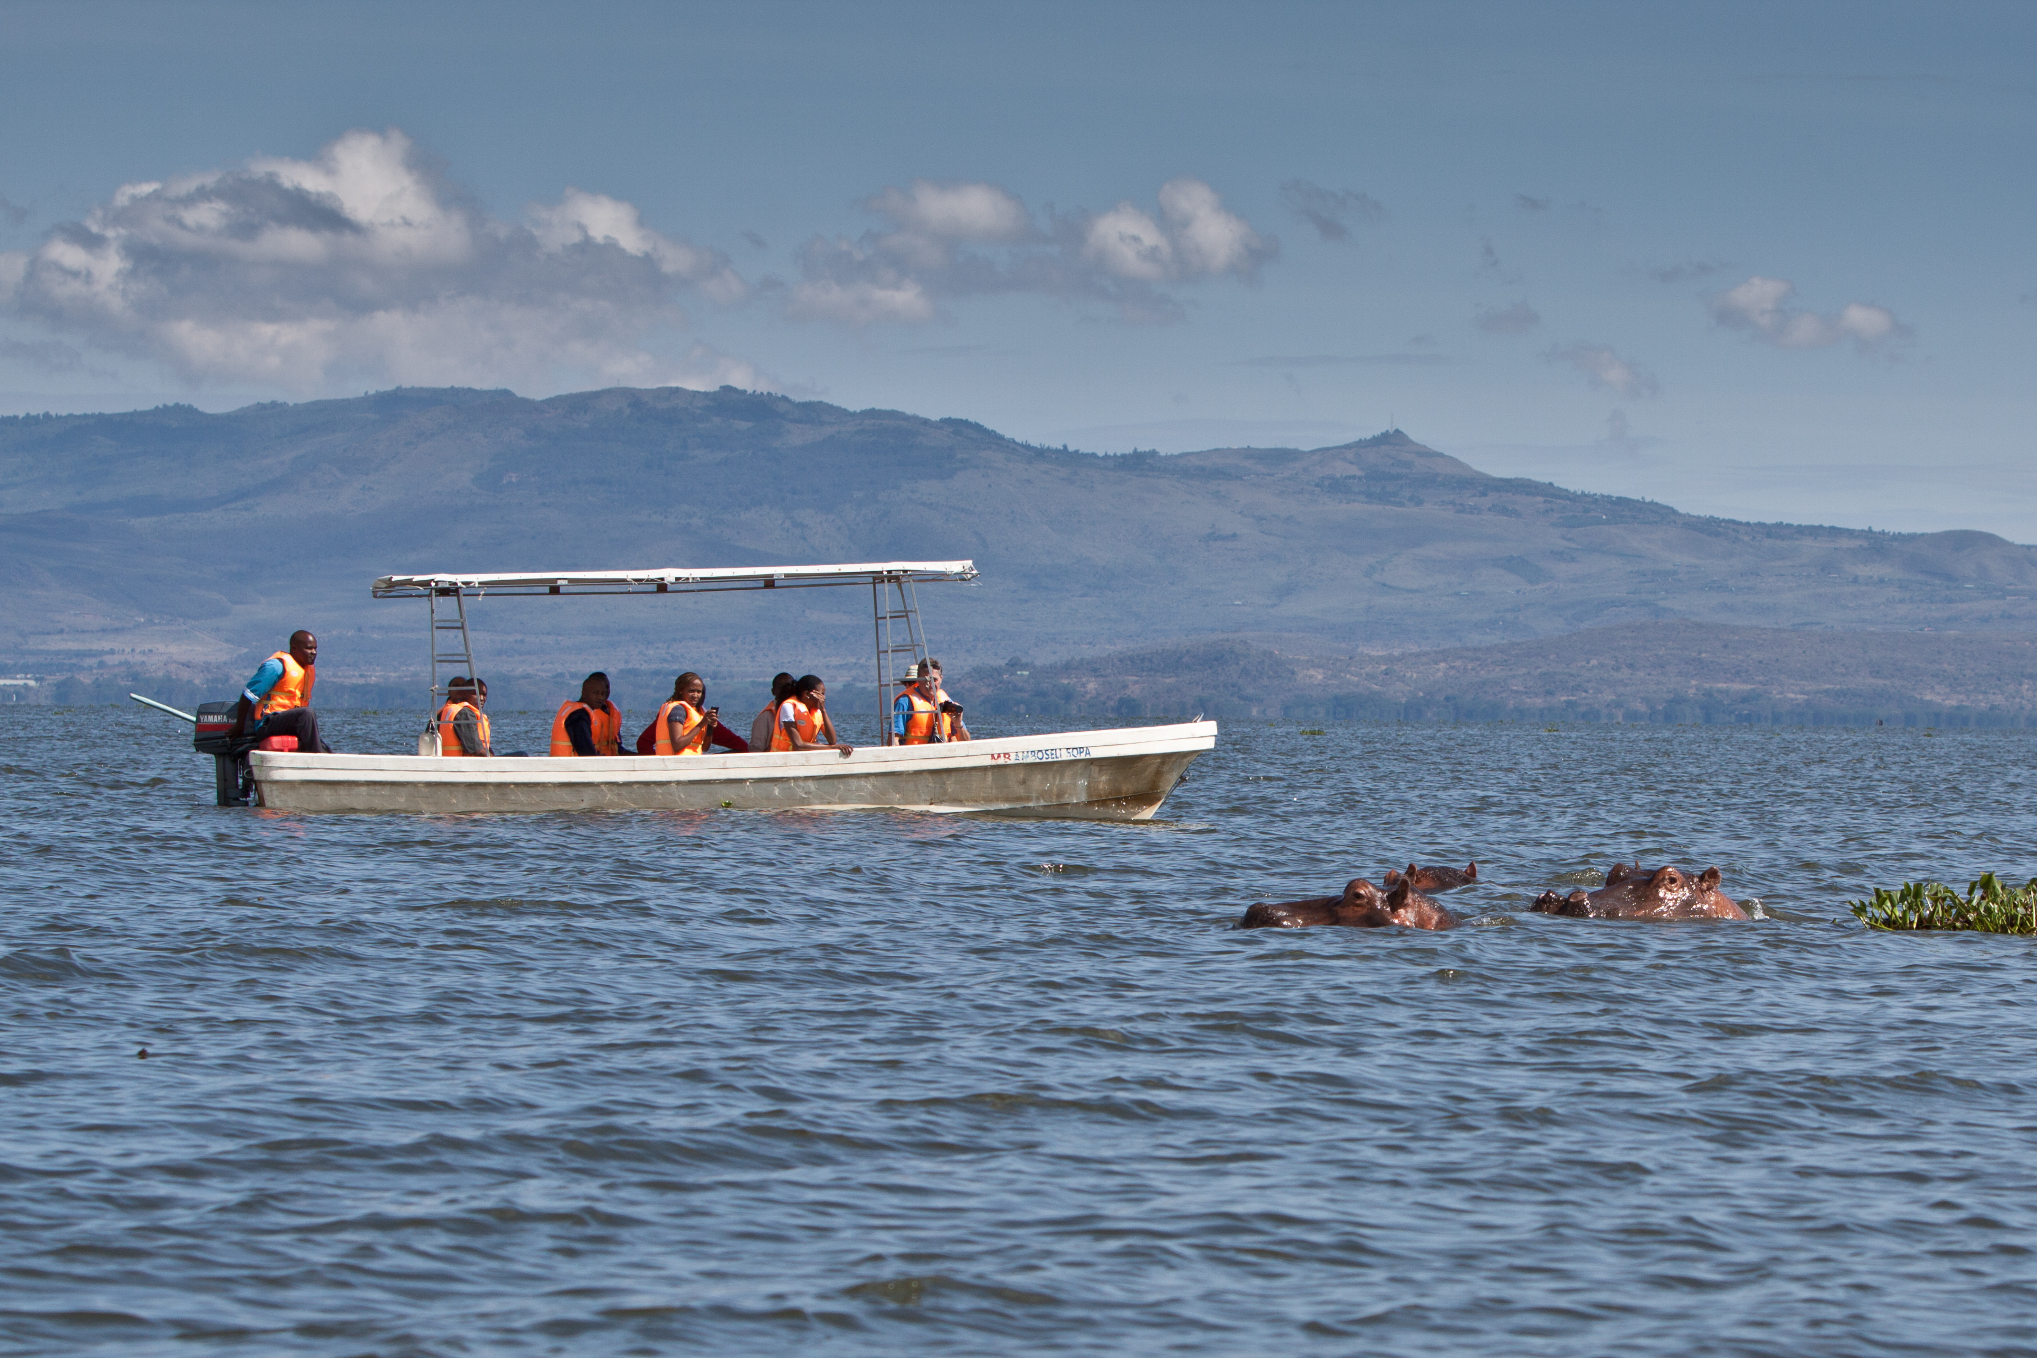

Обед. Во второй половине дня Вас ожидает знакомство с природой и удивительными обитателями национального парка.
Сначала Вы совершите прогулку по озеру на моторной лодке, в течение которой подойдете достаточно близко к одной из семей бегемотов, проводящих дневное время в воде; понаблюдаете за птицами, гнездящимися на берегах; увидите жирафов, антилоп, зебр и других африканских животных, приходящих к озеру на водопой.
Далее Вас ждет неспешная прогулка по острову Кресент, куда в конце ХХ века для съемок оскароносного фильма с молодой Мэрил Стрип в главной роли завезли и так здесь и оставили нехищных животных (зебр, жирафов, несколько видов антилоп и др). Животные здесь прекрасно освоились, привыкли к людям и поэтому подпускают их достаточно близко, что позволит Вам сделать уникальные фотографии на их фоне.
Возвращение в лодж. Ужин.
Проживание: Lake Naivasha Simba Lodge, Standard Room
Питание: Полный пансион

День 5: Переезд на озеро Накуру. Вечернее сафари.
Завтрак в лодже. Переезд на озеро Накуру (около 2 часов / указанное время является ориентировочным и в зависимости от интенсивности транспортного движения и состояния дороги может быть увеличено).  Размещение в лодже. Обед. Вечернее сафари. Возвращение в лодж к ужину.  Экосистема парка сосредоточена вокруг озера, окруженного лугами и акациевым лесом.  Несмотря на небольшую площадь, всего 188 кв.км., этот парк стал своеобразной Меккой для любителей птиц | 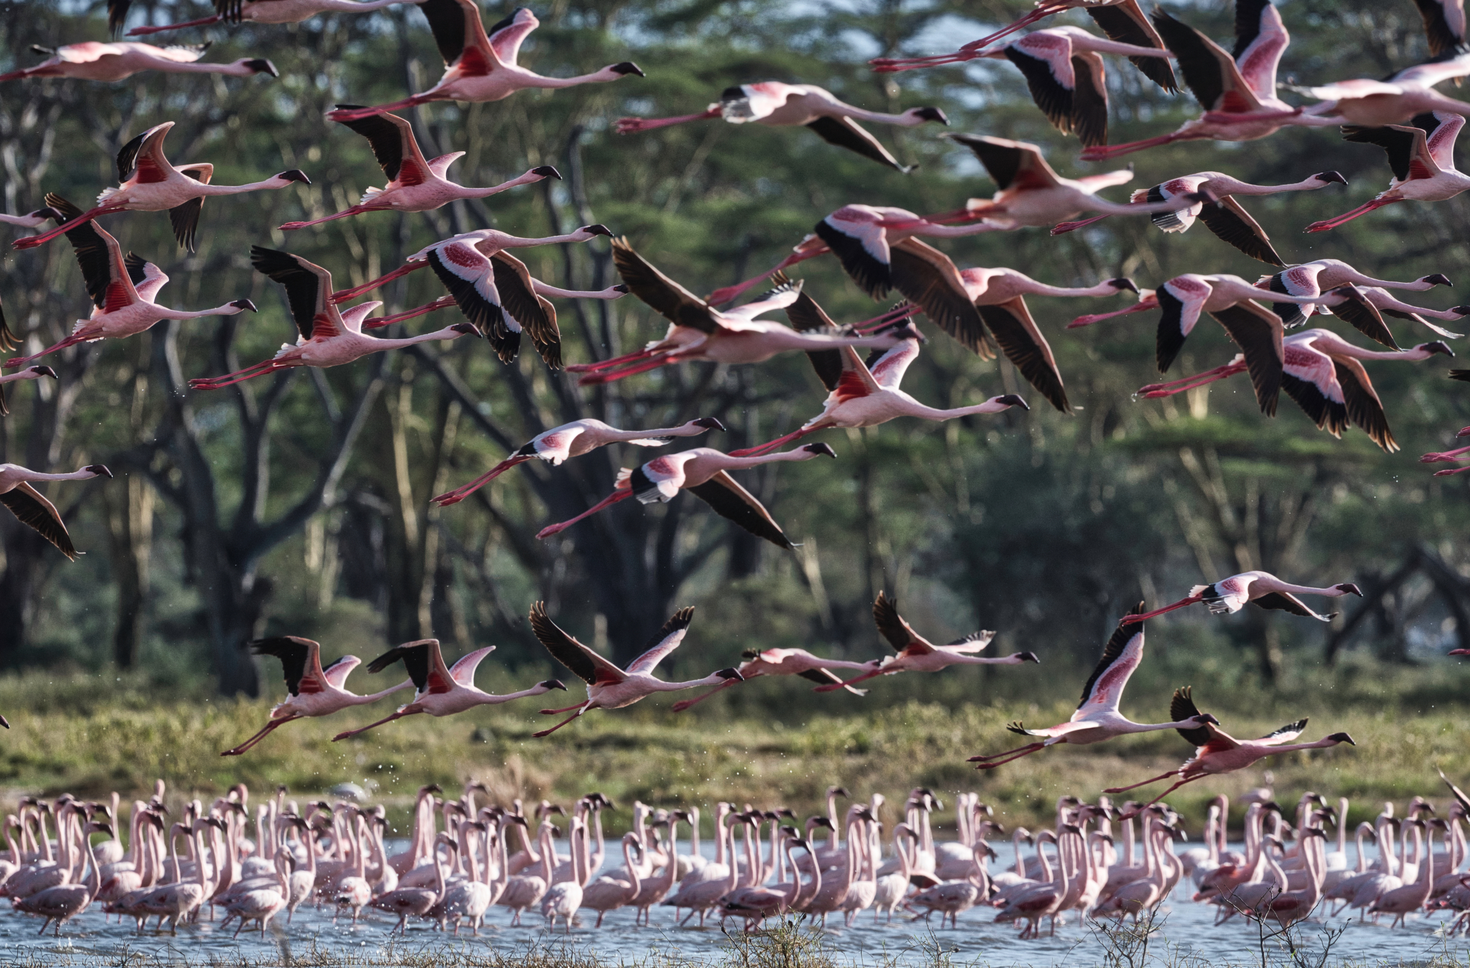

Здесь обитает 450 видов пернатых. Это один из немногих национальных парков на Земле, созданных с целью сохранения птиц, в частности фламинго. Единовременно на этом соленом озере собирается до 2 млн. малых фламинго, что составляет 1/3 всей мировой популяции этих птиц, и до полумиллиона пеликанов. Тогда гладь озера буквально покрыта бело-розовым покрывалом. Количество фламинго на озере непостоянно и зависит от уровня воды. Помимо фламинго и пеликанов на озере гнездятся бакланы, марабу, орланы-крикуны, грифы, зимородки и др.
Накуру – это не только рай для любителей птиц.
На территории вокруг озера обитает множество животных: буйволы, зебры, водяные козлы, газели, бабуины (павианы), бородавочники и др.
Национальный парк Озеро Накуру – одно из немногих мест, где вы сможете увидеть Ротшильдского (угандийского) жирафа. В отличие от привычного для нас равнинного жирафа он менее пятнистый, а ноги его от колен до копыта не имеют рисунка вовсе, они просто белые.
Как правило, основной задачей туристов, отправляющихся на африканское сафари, является фотоохота на так называемую «Большую Африканскую Пятерку», куда входят лев, носорог, буйвол, слон и леопард. Так вот Озеро Накуру – это правильное место, где в «копилку впечатлений» вы с легкостью добавите один из самых ценных и редких трофеев – носорога.
В 2009 году в парке насчитывалось 25 черных носорогов и около 70 белых.
Из хищников в национальном парке Озеро Накуру обитают львы и леопарды, а если вам очень повезет, то вы сможете увидеть питона, переползающего дорогу или свисающего с дерева.
Проживание: Lake Nakuru Lodge, Standard Room
Питание: Полный пансион

День 6: Переезд в Национальный парк Масаи Мара. Вечернее сафари.
Завтрак в лодже. Переезд во всемирно известный заповедник Масаи Мара (около 5 часов / указанное время является ориентировочным и в зависимости от интенсивности транспортного движения и состояния дороги может быть увеличено), расположенный в северной части долины Серенгети.  Этот парк по праву может гордиться самой многочисленной в мире популяцией львов. | 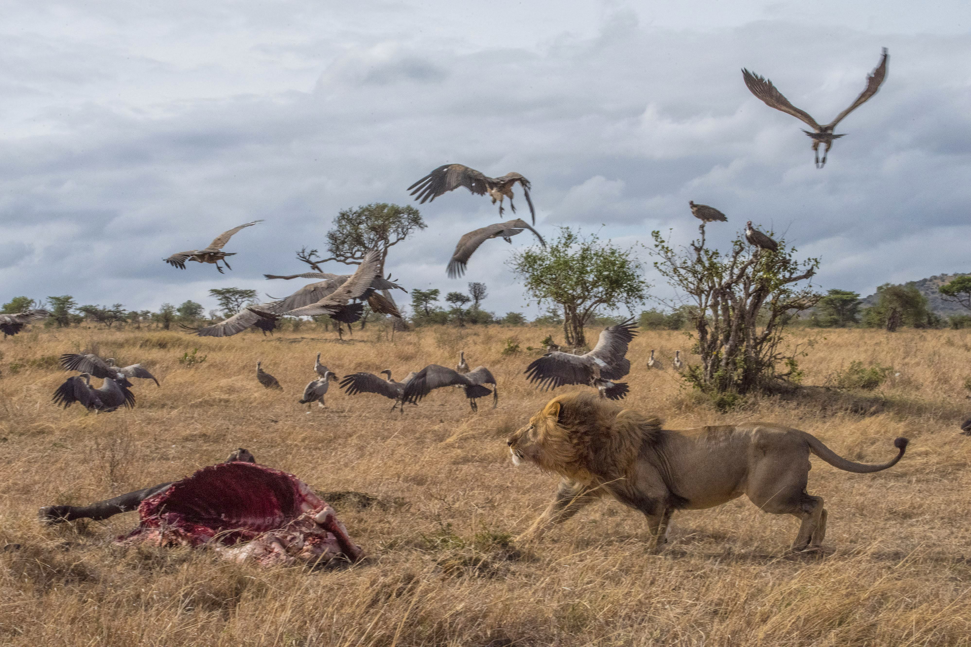

Размещение в лодже. Обед. Сафари в долине Мара или вниз по реке Мара.
Ближайшие две ночи Вы проведете в удивительном лодже, расположенном на берегу реки Талек, полной бегемотов и крокодилов, и прекрасно вписанном в окружающий ландшафт таким образом, чтобы не нарушить красоту окружающей природы.
Проживание: Mara Simba Lodge, Standard Room
Питание: Полный пансион

День 7: Сафари в Национальном парке Масаи Мара. Посещение деревни племени Масаи.
Ранний подъем. Легкие закуски (обычно это печенье или бисквит) + чай/кофе в лобби лоджа. Выезд на утреннее сафари (как известно, именно ранним утром дикие животные проявляют наибольшую активность).  Возвращение в лодж. | 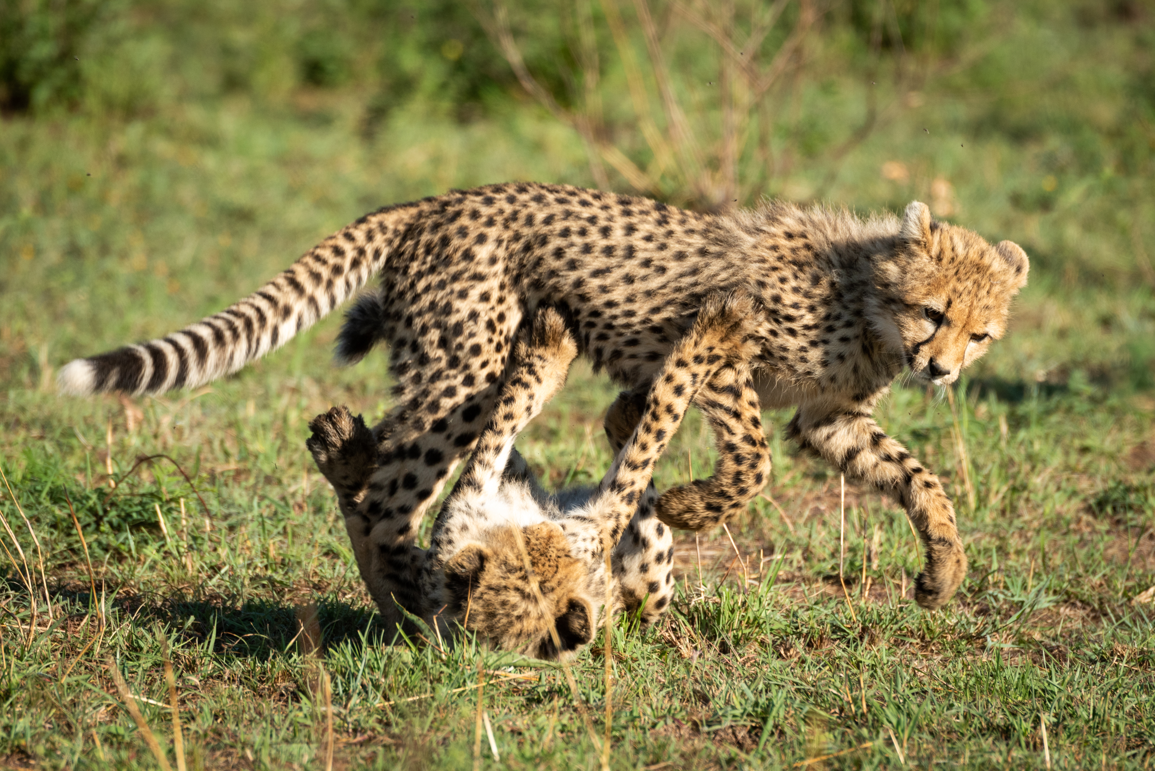

Свободное время для отдыха: можно посетить местный сувенирный магазин, отдохнуть у бассейна, погулять по территории лоджа, провести время в баре. Обед в лодже.
Посещение деревни племени Масаи: во время экскурсии один из представителей племени расскажет Вам о культуре и традициях одного из некогда самых воинственных племен Африки. Вам представится возможность побывать в традиционном масайском жилище, узнать об особенностях его конструкции и использования, увидеть, как воины Масаи разводили огонь, познакомиться с ритуальными песнями и танцами, а также услышать много интересных историй о жизни племени ранее и о ее изменении с приходом цивилизации.
Вечернее сафари.
Возвращение в лодж к ужину.
Проживание: Mara Simba Lodge, Standard Room
Питание: Полный пансион

День 8: Возвращение в Найроби. Трансфер в аэропорт.
Завтрак. Возвращение в Найроби (около 5 часов / указанное время является ориентировочным и в зависимости от интенсивности транспортного движения и состояния дороги может быть увеличено).
Трансфер в аэропорт для вылета (JKIA / рейс ET-319 в 17:30).

Цены тура «Групповой тур: Лучшие сафари парки Кении»
Стоимость тура за одного человека

Наименование | SNGL | DBL
2230 долларов за ребенка до 12 лет при проживании в номере с двумя взрослыми НЕТТО. | 4 330 $ | 3 700 $

В стоимость тура включено:
- Проживание и питание по программе
- Транспортное и экскурсионное обслуживание по программе с англоговорящим гидом

Оплачивается дополнительно:
- Чаевые и расходы личного характера
- Международный перелет
- Визовый сбор
- Медицинская страховка

Телефон для заказа: +7(925) 514-83-53
E-mail: info@wildtrek.ru

